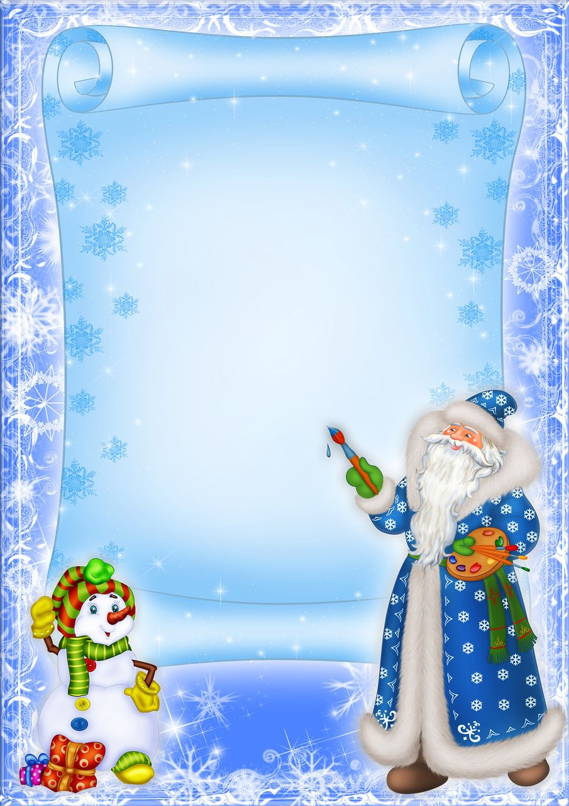Муниципальное бюджетное дошкольное
образовательное учреждение
Курагинский детский сад №1 «Красная шапочка»
комбинированного вида

Выполнили:
воспитатели
Бармашова Т.И.
Обирина Л.П.

Группа «Капельки»
п. Курагино 2020-21 г.
Цель проекта: вовлечение и объединение коллектива детей, родителей и педагогов в совместную творческую деятельность. Создание условий, стимулирующих интерес к исследовательской деятельности, развитие познавательного интереса, раскрытие творческого и интеллектуального потенциала старших дошкольников.
Проект «Новый год у ворот» проводился в атмосфере радостного ожидания новогоднего праздника. Дети приобщались к традициям празднования Нового года через художественное творчество, беседы, чтение художественной литературы, музыкальную, совместную деятельность с взрослыми.
Разнообразные виды деятельности – разучивание песен, танцев, стихов, инсценировок, рисование, аппликация, конструирование, украшение группы, слушание музыкальных произведений, просмотры мультфильмов, беседы, игры способствовали развитию творческих способностей дошкольников,
На заключительном этапе проекта состоялся новогодний праздник «Дед Мороз и Чудо-юдо», главный утренник – самый красивый и торжественный. Родители приготовили для детей красочные костюмы и атрибуты, дети под руководством педагогов подготовили творческие номера по сценарию, поэтому эмоционально радостное настроение было у всех участников проекта. Здесь мы показали все наши таланты.
Фотосессия завершила наш праздник
В результате реализации проекта в подготовительной группе педагогами были созданы необходимые условия для организации совместной деятельности с родителями, сотрудниками детского сада, дети получили новые знания о традициях празднования Нового года, закрепили навыки бережного отношения к продуктам собственного труда и труда взрослых, у родителей повысился интерес к творческой жизни детского сада. Проект «Новый год у ворот» дал большой толчок в творческом развитии детей, сблизил всех его участников.
Приятного просмотра!.

